第五周考试

请将eclipse开发工具切换到新的工作空间

考试要求：
考试期间不可参考其他历史写过的项目案例，否则以作弊论处。
培训班的作弊毫无意义，跟以前的学校考试完全不同。
编码字符集-GBK
本次考试分笔试题和机试题，
笔试题答案按模板写在文档上即可，文档名改成自己的名字
机试题答案以项目的方式提交
项目名字不要用中文，例如张三就写成zhangsan
并且每一道上机题用单独的一个包来新建类
项目格式要求：
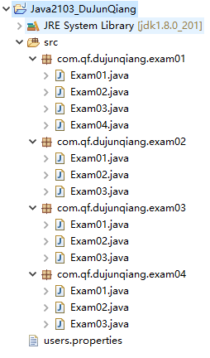

温馨提示：请合理为每道题分配答题时间，且看清楚每道题的注意事项

基础语法部分： (共15分) 15分
  - 键盘录入三个数字，比较他们的大小顺序 (3分)
  - 输出100以内的素数，每五个一行(3分)
  - 数组练习题
    - 创建长度为10的int数组，随机生成10个数字存入(2分)
    - 计算这些数字的平均值 (2分)
    - 手写排序算法，把数组元素倒序输出(2分)
  - 将一个正整数分解质因数。例如：输入90,打印出90=2*3*3*5 (3分)
（一）参照结果：
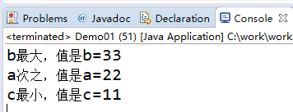

面向对象部分： (共15分) -1分
- (5分)编写一个Person抽象类
要求含有姓名（name）年龄（age）两个私有属性，
有吃饭（eat） 和睡觉（sleep）两个抽象方法，
写出有参和无参构造方法，

忘记输出学习方法和工作方法
创建学生（student）和工人（worker） 两个类，继承Person类，
学生类多出了私有属性学号和学习方法（输出我爱学习），
工人类多出了私有属性工号和工作方法（输出我爱工作），

在主函数中创建学生和工人类的实例对象，使用构造方法赋值，并输出所有属性和方法
以上内容在同一个Java文件中实现
- (5分)请创建一个Animal动物类
要求有方法eat（）方法，方法输出一条语句“吃东西”。
创建一个接口A，接口里有一个抽象方法fly（）。
创建一个Bird类继承Animal类。
实现接口A里的方法输出一条有语句“鸟儿飞翔”。
重写eat（）方法输出一条语句“鸟儿 吃虫”。
在Test类中向上转型创建b对象，调用eat方法。
然后向下转型调用eat（）方 法、fly（）方法。
以上内容在同一个Java文件中实现

- (5分)编写代码实现工厂模式，能生产摩托车、拖拉机、大巴车
以上内容在同一个Java文件中实现

常用API和集合部分： (共15分) 15分
- 键盘录入一个字符串
  - 判断一个字符串是不是对称(2分)
  - 统计数字、字母、符号出现的次数并输出(3分)
  - 把输入的字符串按照下面格式输出（拓展，没有得分）
    - Abcbbc → a1b3c2

- 创建ArrayList集合，创建学生类
  - 存入6个学生对象，有姓名、年龄、地址属性(2分)
  - 筛选集合中张姓学生放入新的集合(3分)

- (5分)生成双色球存入Map集合，key是颜色，value是排序后的球，效果如下
  - 红球:[1,2,3,4,5,6]
  - 蓝球:[7]

IO、多线程部分： (共15分) 13分
- (5分)模拟用户登录功能实现。 -2分
接收用户输入的用户名和密码，创建User对象
获取文件中存储的用户名、密码匹配：
匹配成功提示用户登录成功
匹配失败则提示用户登录失败（文件名和内容如下）
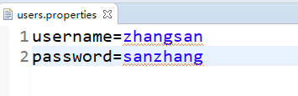

- (5分)请初始化一个长度为2的二维数组
  - 创建线程池
  - 多线程计算总和,要求每条线程计算一个一维数组

- (5分)多线程实现卖票案例
  - 四个窗口共同卖出100张票
  - 保证线程安全
    - 使用同步代码块实现
    - 使用同步方法实现

